Вариант 2
Фамилия:__________________________________________________________
Что показано на рисунке?_______________________________________
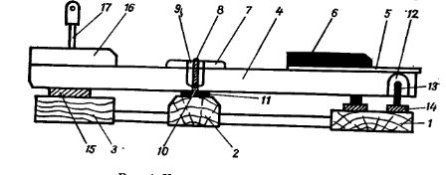

1. 10.
2. 11.
3. 12.
4. 13.
5. 14.
6. 15.
7. 16.
8. 17.
9.

